Nama : S.Heri.Saputro

Nim : 1310651053

Tugas keamanan komputer

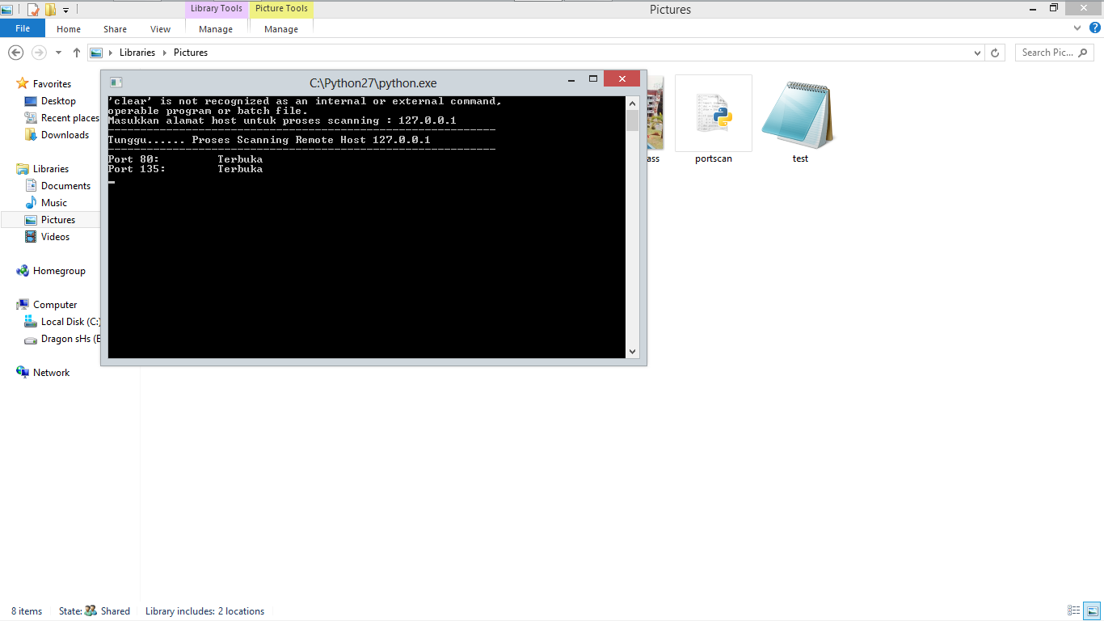

Port 80 adalah : biasanya digunakan untuk web server jadi ketika user mengetikan alamat IP atau hostname di web broser

Port 135 adalah: sebagai client server communication